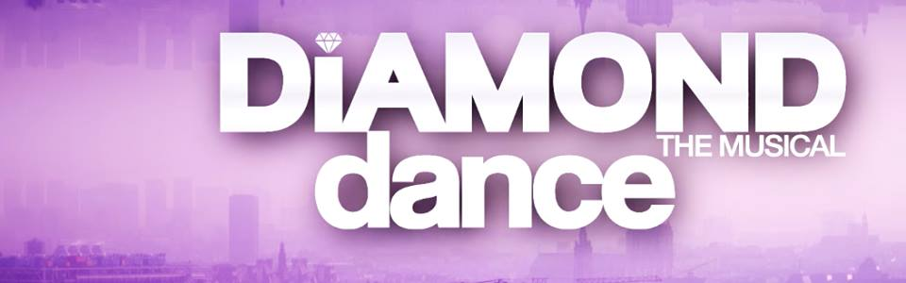

sur l’idée originale de Julie DAYAN, Michael XERRI, Nicolas FERRU.

Diamond Dance The Musical, la rencontre inédite et surprenante entre le monde du Classique et celui du Hip Hop. Dans ce show magistralement orchestré et jubilatoire, les codes et les idées reçues s'entrechoquent et c'est très bien comme ça ! Ces deux planètes diamétralement opposées se réuniront-elles au nom de leur amour pour la Danse ?

Oscillant entre performances et sensualité, ce geyser de talents habilement mixés laisse jaillir une joie de danser communicative. On en prend plein la vue et plein le cœur ! Diamond Dance The Musical fait rimer folie, envie, magie et harmonie. Quels que soient les styles qui ont bercé votre enfance, Diamond Dance The Musical est fait pour vous. Les artistes brillent comme de véritables diamants. Alto, violon et violoncelle en live agrémentent ce voyage. Bienvenue à Venice Beach…

Venez danser votre vie ! Vous comprendrez alors ce que l'emblématique Maurice Béjart voulait dire en affirmant que « la danse, c'est un minimum d'explications et un maximum d'émotions »…

Auteurs : Virigine Bimbenet et Julie Dayan
Directeurs artistiques : Michael Xerri et Julie Dayan
Mise en scène : Michael Xerri
Chorégraphies : Sophiane Boukabache
Directeur Musical : Alioune Kone

Diamond Dance Bande Annonce : https://www.youtube.com/watch?v=r_qRBKaQl9Y

